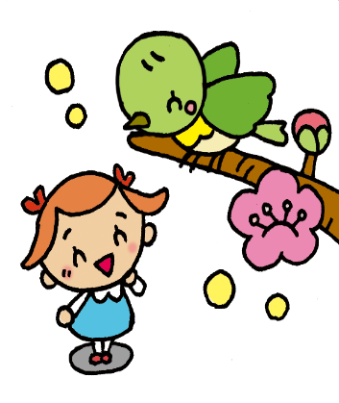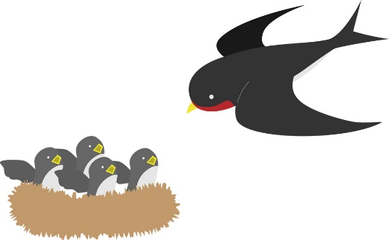

**○お知らせとお願い○**

**☆ 駐車場は園舎横は３台まで停めることができます。満車の場合は、教会駐車場をご利用ください。**

**☆新型コロナウイルス感染拡大防止のために、ご家庭で検温をし、食欲など健康状態を見てからの来所をお願いします。**

**○咳・鼻水・頭痛・発熱（３７℃でも具合が悪い）などの体調不良がある場合自宅で療養されてください。**

**○過去2週間以内に感染が拡大している地域への訪問がある場合は利用をお控えください。**

**☆利用の際には、咳エチケット・手洗い・うがい・マスクを心がけ、３密に気を付けましょう。**

**☆来所時に健康カードの提出をお願いします。黒崎聖母保育園「お知らせ」から入手ができます。**

**☆新型コロナウイルスの影響で、行事が中止や変更になる場合があります。その場合は、ご了承ください。**

**☆来所前に必ず市役所のホームページ“イーカオ”、黒崎聖母保育園のホームページをご確認ください。**

**🌷皆様の健康を願っています。🌷**

**2022.2　外海地区子育て支援センター**

**つばめサークルだより黒崎聖母保育園**

　　黒崎聖母保育園

〒８５１－２３２４

　長崎市上黒崎町４８－１

　　　　　　（黒崎教会上）

　℡（０９５９）２５－００５０

　　　　　*駐車場あり

　園庭の花壇をのぞくと、ちゅうりっぷの芽が出ています。じーっと見つめたあと、小さい声で「あかちゃん？おっきくなる？」と、話しかけている子どもたちの姿がとても可愛らしく、春風のような暖かい気持ちにさせてもらいました。移り行く季節の様子を楽しみながら、過ごしていきたいですね。

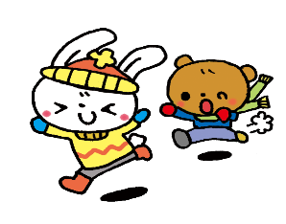

　　　　　　　　　　　　☆節分☆

節分とは「季節を分ける」という意味で、もともとは立春・立夏・立秋・立冬の前日に年４回、行われていました。特に一年の始まりとして尊ばれた春の節分だけが、現在も残っています。厄払いをし、無病息災を願う節分の行事で、皆様の健康を願って行います。

ご家庭でできる伝統行事の一つですね。

日本の伝統的文化を家庭でも楽しんでください。

〇２月の活動予定〇

１４日（月）ふれあい遊び

１５日（火）運動遊び

１６日（水）身体測定、育児相談

＊新型コロナウイルスまん延防止重点措置の為、

１月23日(日)～2月13日(日）は休館日いたします。延期する場合がありますので、来所前に市役所ホームページ“イーカオ”にて、ご確認ください。

＊電話相談はいつでも受け付けています。お気軽にお電話下さい。



２１日（月）誕生会

２２日（火）リズム遊び

２８日（水）季節の制作遊び

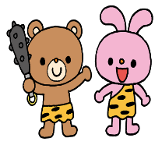

☆散歩☆

☆オペラ鑑賞会☆

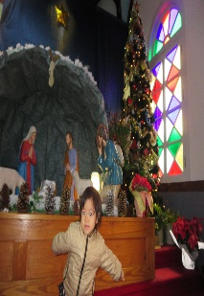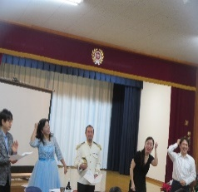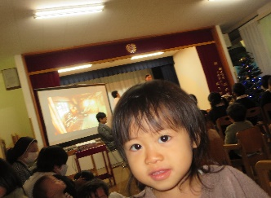

〇運動遊び…体操、かけっこ、縄跳び汽車ごっこ、跳び箱等、体を動かします。

〇誕生会…カード作り（手形スタンプ、身長・体重、写真）をして、冠をかぶって歌ってお祝いします。

〇節分…鬼さんとダンスをしたり、豆まきをします。

〇季節の制作遊び…折り紙や糊を使ったり、お絵描きをして作品を作ります。

＊運動遊びや園庭遊びの時は、親子共に動きやすい服装で参加し、汗拭きタオルと飲み物をご用意ください。

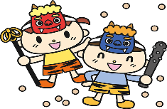

☆大掃除☆

☆クリスマス会☆

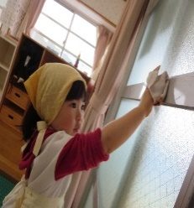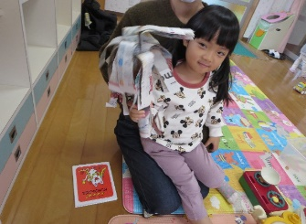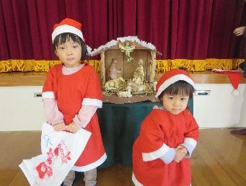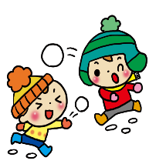

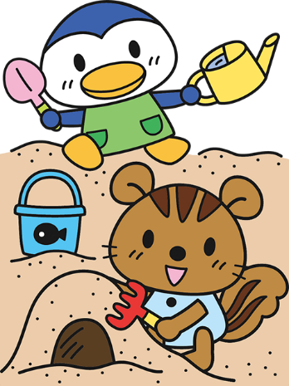

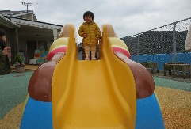

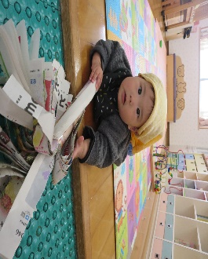

　　　つばめサークル

開設日　　毎週月曜日～水曜日（祭日・年末年始は除く）

時間　　　１０：００～１５：００

利用料　　無料

♥**つばめサークル**♥

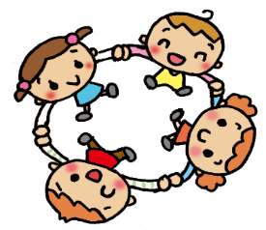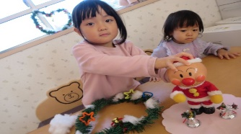

☆園庭遊び☆

園庭開放も行っています

毎週木曜日　９:３０～１１：００

園庭で思いっきり遊びましょう✰

